**Вопросы к лабораторной работе №1**

1. Дайте определение понятию «Интернет».

* Сеть на основе TCP/IP. (из лекции)
* Всемирная система объединённых компьютерных сетей для хранения и передачи информации. (из гугла)

1. Дайте определение понятию «Служба Интернет».

* службы Интернет (DNS, SMTP/POP3/IMAP, WWW, FTP, Telnet, SSH)
* службы Интернет - это протоколы передачи данных
* **Службы Интернета** – это виды услуг, которые оказываются серверами сети **Интернет**

1. Дайте определение понятию «Узел сети Интернет».

* Устройство, имеющее IP-адрес и подключенное к сети Интернет (обычно к сети Интернет-провайдера). Каждый узел характеризуется своей программно-аппаратной платформой – аппаратурой и операционной системой. (из лекции)
* устройство, соединенное с другими устройствами как часть компьютерной **сети**. **Узлами** могут быть компьютеры, мобильные телефоны, карманные компьютеры, а также специальные сетевые устройства, такие как маршрутизатор, коммутатор или концентратор.(из гугла)

1. Дайте определение понятию «клиент-серверное приложение».

* Клиент-серверное приложение = приложение (программа) с клиент-серверной архитектурой: приложение, состоящее из двух компонент – клиента и **сервера**; клиент и сервер взаимодействуют между собой в соответствии с заданными правилами (спецификациями, **протоколами**); для взаимодействия между клиентом и сервером в соответствии с правилами (спецификацией, протоколом) должно быть установлено **соединение**; **инициатором соединения всегда является клиент**.

1. Дайте определение понятию «сетевой протокол».

* Набор правил и действий (очерёдности действий), позволяющий осуществлять соединение и обмен данными между двумя и более включенными в сеть устройствами. (из гугла)

1. Перечислите основные свойства протокола HTTP.

* версии HTTP/1.1 – действующий (текстовый), HTTP/2 – черновой (не распространен, бинарный);
* два типа абонентов: клиент и сервер;
* два типа сообщений: request и response;
* от клиента к серверу – request;
* от сервера к клиенту – response;
* на один request всегда один response, иначе ошибка;
* одному response всегда один request, иначе ошибка;
* TCP-порты: 80, 443;
* для адресации используется URI или URN;
* поддерживается W3C, описан в нескольких RFC.

1. Перечислите состав информации, пересылаемой в HTTP-запросе.

* метод;

URI;

версия протокола (HTTP/1.1);

заголовки (пары: имя/заголовок);

параметры (пары: имя/заголовок);

расширение.

1. Перечислите состав информации, пересылаемой в HTTP-ответе.

* **Response:**
* версия протокола (HTTP/1.1);
* код состояния (1xx, 2xx, 3xx, 4xx, 5xx);
* пояснение к коду состояния;
* заголовки (пары: имя/заголовок);
* расширение

1. Дайте определение понятию «web-приложение».

* Клиент-серверное приложение, у которого клиент и сервер взаимодействуют по протоколу HTTP (из лекции)

1. Дайте определение понятиям «frontend» и «backend».

* когда говорят о разработке web-приложения, говорят о разработке **frontend** (клиента) и **backend** (сервера)

1. Дайте определение понятию «кроссплатформенное приложение».

* Приложение, способное работать на более чем одной программно-аппаратной (аппаратура + операционная система) платформе.

1. Изобразите и поясните общую схему web-приложения.

разработка клиент-серверных приложений, компоненты которого взаимодействуют по протоколу HTTP-протокола.

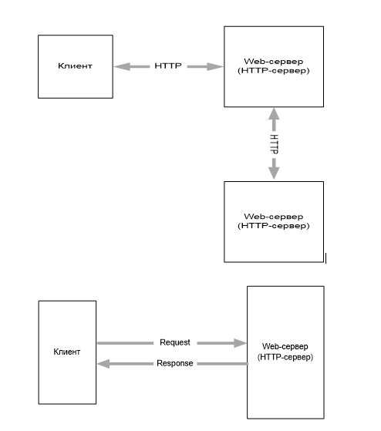

1. Назовите основные технологии разработки серверных кроссплатформенных приложений.

* Node.js
* PHP Apache
* Asp.net
* Java EE/ Spring
* Python Django

1. Поясните понятие «асинхронная операция».

* операция называется асинхронной, если ее выполнение осуществляется в 2 фазы:

1) заявка на исполнение;

2) получение результата;

при этом участвуют два механизма: A-механизм, формирующий заявку и потом получающий результат; B-механизм, получающий заявку от A, исполняющий операцию и отправляющий результат A; продолжительность выполнения операции B-механизмом, как правило, непредсказуемо; в то время пока B-механизм исполняет операцию, А-механизм выполняет собственную работу. Применение асинхронности не противоречит применению многопоточности.

1. Поясните принцип выполнения асинхронного запроса с помощью объекта XMLHTTPRequest и Fetch.

**Для XHR:**

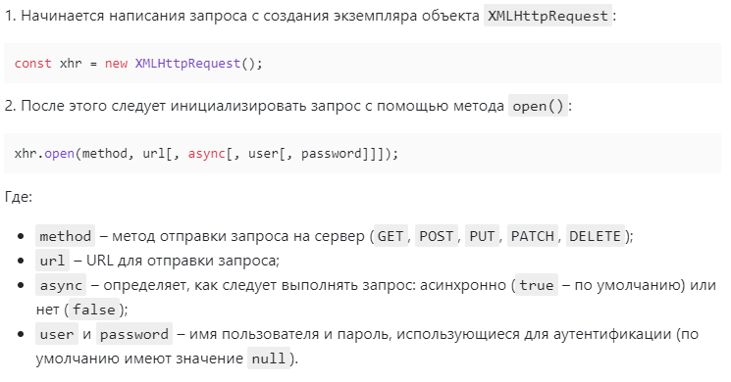

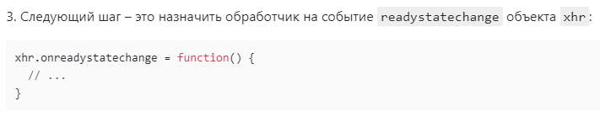

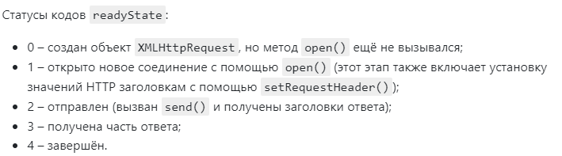







**Для fetch:**

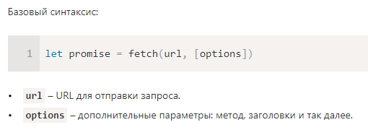







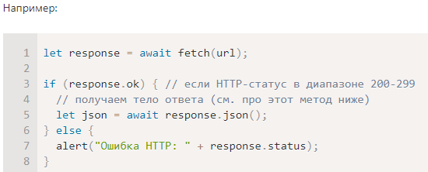

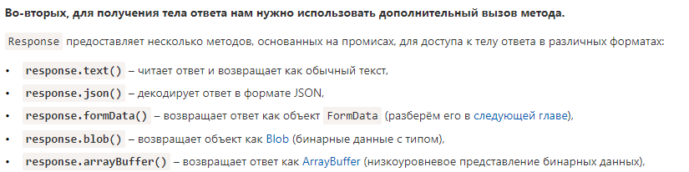

1. Поясните основное назначение сервера NODE.JS.

Это облегченная среда, используемая для разработки веб-приложений на стороне сервера.

1. Перечислите основные свойства сервера NODE.JS.

* **Открытый исходный код**
* **основан на Chrome V8;**
* **среда (контейнер) исполнения приложений на JavaScript**
* **Высокая масштабируемость**
* **Скорость**
* **Асинхронный**
* **Однопоточный**
* **Нет буферизации**